|  |  |
| --- | --- |
| **antorcha liceoUNIDAD 8: M.S.D.S.**  **CURSO: 4° C Mecánica Automotriz.**  **PROFESOR(A): Cesar Moncada Poblete.** |  |

## ***Sistema de suspensión***

**OBJETIVO:** Describir las [funciones](https://www.monografias.com/trabajos7/mafu/mafu.shtml) del sistema de suspensión.

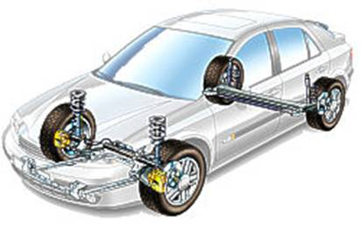

**SUSPENSIÓN NEUMÁTICA**

Esta suspensión se basa en el mismo principio de la suspensión convencional o hidroneumática. Consiste en intercalar entre el bastidor y el eje de las ruedas o los brazos de suspensión un resorte neumático.

El resorte neumático está formado por una estructura de goma sintética reforzada con fibra de nailon que forma un cojín o balón vacío en su interior. Por abajo está unido a un émbolo unido sobre el eje o brazos de suspensión. Por encima, va cerrado por una placa unida al bastidor.

**FUNCIONAMIENTO:**

Cuando una rueda sube o baja debido a la irregularidad del firme, la variación de [volumen](https://www.monografias.com/trabajos5/volfi/volfi.shtml) provoca una variación de [presión](https://www.monografias.com/trabajos11/presi/presi.shtml) en el interior del resorte, que le obliga a recuperar su posición inicial después de pasar el obstáculo. La fuerza de reacción está en función del desplazamiento del émbolo y de la presión interna.

**2.-**

Este sistema necesita de una fuente de [aire](https://www.monografias.com/trabajos/aire/aire.shtml) comprimido. Solamente puede ser utilizado en vehículos dotados con frenos de aire comprimido, aprovechando la instalación.

**DISPOSICIÓN DE LOS ELEMENTOS EN EL VEHÍCULO:**

Consta de dos partes:

**PARTE** [**MECÁNICA**](https://www.monografias.com/trabajos12/moviunid/moviunid.shtml) **DE LA SUSPENSIÓN NEUMÁTICA**:

* **Un solo eje propulsor**:

Se encuentra apoyado en su parte inferior al eje y por la parte superior unido al bastidor.

**Dos ejes**

Los dos fuelles neumáticos actúan en cada uno de los lados del soporte balancín que se apoya sobre el eje propulsor.

* **Dos ejes propulsores**:

Este sistema consiste en la [adopción](https://www.monografias.com/trabajos11/adopca/adopca.shtml) de dos fuelles por cada lado y en cada eje.

**Circuito de aire comprimido.**

• **Circuito de alimentación**:

La [alimentación](https://www.monografias.com/Salud/Nutricion/) del aire comprimido es proporcionada por el compresor para el circuito general de frenos y suspensión neumática.

**Mando de control de nivel de altura.**

Dispositivo que permite mantener el mismo nivel de la carga independientemente de la carga.

**Funcionamiento del circuito neumático.**

El aire procedente del compresor, pasa por el depósito húmedo para su secado, tras lo cual pasa por la válvula limitadora y la de 4 vías al circuito neumático de frenos.

**Las** [**válvulas**](https://www.monografias.com/trabajos11/valvus/valvus.shtml) **de seguridad mantienen la presión del circuito**.

**Válvula de alivio:**

Formada por una válvula de paso con su correspondiente muelle tarado. Está situada a la entrada del circuito de suspensión. Su función es permitir el paso de aire a la suspensión cuando el circuito de frenos.

**3.-**

* **Válvula solenoide**:

Está formada por un cuerpo con unos orificios por los que circula el aire controlados mediante un inducido combinado con la acción de una bobina. Su misión consiste en distribuir el aire hacia los fuelles neumáticos a través de las válvulas niveladoras.

* **Válvula de nivel**:

Formada por una válvula de paso fijada al bastidor unida mediante una varilla al eje de la rueda. Mediante esta varilla se gradúa el nivel del fuelle de la rueda.

* **Válvula limitadora de presión**:

Está formada por un émbolo con su correspondiente muelle antagonista. Su función consiste en mantener la presión constante dentro de unos márgenes.

**Válvula limitadora de altura:**

Formada por una válvula de [paro](https://www.monografias.com/trabajos28/causas-paro-y-degeneracion-trabajo/causas-paro-y-degeneracion-trabajo.shtml) de aire anclada al bastidor que lleva sujeta una varilla o cable móvil unido al eje. Su misión consiste en impedir que la elevación de la plataforma resulte excesiva y pueda perjudicar al sistema. El funcionamiento consiste en el movimiento de la varilla permitiendo el paso de aire hacia los fuelles neumáticos o permitiendo la expulsión de aire de los fuelles neumáticos.

**UNIDADES AUTONIVELANTES.**

Los muelles y amortiguadores son muy importantes para la seguridad y el confort en la conducción del vehículo.

Cuando se transporta carga o remolque, el coche se inclina hacia atrás y la suspensión se hace más esponjosa.

Existen dos cámaras

* La cámara de baja presión
* La cámara de alta presión

**Principio de funcionamiento:**

La presión en el interior de las dos cámaras se iguala en vacío, pero a plena carga, la de alta presión tiene unas 10 veces más presión que la de baja presión.

**4.-**

**Curva característica de un amortiguador tradicional y una unidad autonivelante:**

El amortiguador tradicional está equipado con un muelle de rigidez constante, por lo que el coche se hunde proporcionalmente a la carga soportada y su característica resulta lineal.

La unidad autonivelante está dotada de muelles de menor rigidez, a lo que hay que añadir el efecto elástico del [gas](https://www.monografias.com/trabajos10/gase/gase.shtml) comprimido variable según el peso y el tope elástico del fin de carrera. Esto implica tres curvas características:

* Curva característica lineal del único muelle mecánico, menos inclinada que la del amortiguador tradicional por ser menos rígido.
* Curva característica de la unidad autonivelante en vacío que suma los efectos elásticos, del muelle mecánico, del gas comprimido y del tope de fin de carrera.
* Curva característica de la unidad autonivelante a plena carga, que se distingue de la anterior por un componente mayor debido al gas comprimido.

**Ventajas de las unidades autonivelantes:**

* Más seguridad de marcha y mayor confort.
* Óptima estabilidad del coche.
* Amortiguación dependiente de la carga.
* Mejor apoyo del neumático.

**Intervención en el sistema de suspensión** [**neumática**](https://www.monografias.com/trabajos13/genenerg/genenerg.shtml)**:**

* **Precauciones:**

Antes de intervenir, limpiar cuidadosamente la zona de [trabajo](https://www.monografias.com/trabajos34/el-trabajo/el-trabajo.shtml), órganos y canalizaciones sobre las que vamos a trabajar.

**Mantenimiento**:

Comprobación del nivel de aceite del compresor, sustitución de aceite del compresor, limpieza y sustitución del filtro de aire y comprobación de que la presión está en el [valor](https://www.monografias.com/trabajos14/nuevmicro/nuevmicro.shtml) establecido.

**Ventajas y desventajas de la Neumática.**

**Ventajas:**

• El aire es de fácil captación y abunda en la tierra

• El aire no posee propiedades explosivas, por lo que no existen riesgos de chispas.

**5.-**

• Los actuadores pueden trabajar a velocidades razonablemente altas y fácilmente regulables

• El trabajo con aire no daña los componentes de un circuito por efecto de golpes de ariete.

• Las sobrecargas no constituyen situaciones peligrosas o que dañen los equipos en forma permanente.

• Los cambios de [temperatura](https://www.monografias.com/trabajos/termodinamica/termodinamica.shtml) no afectan en forma significativa.

• Energía limpia

• Cambios instantáneos de sentido

**Desventajas**

* En [circuitos](https://www.monografias.com/trabajos10/infoba/infoba.shtml#circuito) muy extensos se producen pérdidas de cargas considerables
* Requiere de instalaciones especiales para recuperar el aire previamente empleado
* Las presiones a las que trabajan normalmente, no permiten aplicar grandes fuerzas.

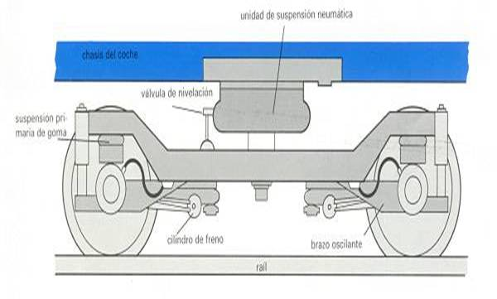

**6.-**

**MONCABULARIO.**

Nombre del alumno:_______________________________________________

Curso:____________________________ Fecha:_________________________

Busca el significado de las siguientes palabras.

1.- Neumática.

2.- Solenoide.

3.- Autonivelante.

4.- Actuadores.

5.- Presiones.

6.- Oscilante.

**\*Enviar guía resuelta el 06.04.2020. a su profesor jefe.**